ВЕКТОРЫ И ТЕНЗОРЫ.

- Общие свойства векторных величин.

Ковариантный и контрвариантный векторы.

В основу современной геометрии положена высказанная в XVII веке Р. Декартом (рис. 1) идея взаимно однозначного соответствия прямой линии множеству вещественных чисел. Такая прямая с точкой O, разделяющей области отрицательных и положительных вещественных чисел (играет роль начала отсчета, которому сопоставлено число 0), и единичным масштабным отрезком называется числовой осью. Любое значение величины x изобразится на ней точкой (рис. 2), например, x₁>1 или x₂∈[−2,−1], а направление возрастания величины x показывается стрелкой. При этом величина x может иметь физическую размерность, о чем обычно свидетельствует именование масштабного отрезка или самой оси.

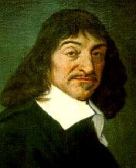 | 1  0  1  2  3  4  O  −1  −2  −3  x  x₂  x₁
Рис. 1. Рене Декарт – выдающийся французский философ и математик XVII века (1596-1650). | Рис. 2. Числовая ось.

Величины, геометрическим образом которых выступает точка числовой оси, называются скалярами, иначе тензором нулевого ранга или валентности. Скалярами являются, например, масса, давление, температура. Любая из этих величин определяется одним числом.
Более сложный математический объект представляет собой вектор или тензор первого ранга (валентности) – величина не только численная (как скаляр), но и направленная. Геометрическим образом вектора выступает направленный отрезок, изображаемый стрелкой. Например, положение любой точки трехмерного евклидова пространства, можно охарактеризовать радиус-вектором r, проведенным в рассматриваемую точку из некоторого общего центра – точки O (от английского: origin – начало). Она лежит в пересечении трех (по числу размерности пространства) непараллельных друг другу числовых осей x₁, x₂, x₃ (рис. 3) с произвольными, вообще говоря, направлениями и масштабами, но совпадающими началами отсчета – точками O₁, O₂, O₃, сливающимися в точку O. Такого рода совокупность числовых осей составляет аффинную систему координат.
Согласно геометрическому построению на рис. 3, радиус-вектору r можно поставить в соответствие три числа α, β, γ – аффинные координаты точки, в которую проведен радиус-вектор. Таким образом, радиус-вектор характеризуется набором трех чисел: r=(α,β,γ). Если рассматривать изменение положения материальной точки в пространстве, то в некоторые два момента времени t₁ и t₂>t₁ можно зафиксировать ее пребывание в точках с радиус-векторами r₁ и r₂. Переход из точки r₁ в точку r₂ можно при этом выразить вектором перемещения u, причем, естественно, рассматривать положение материальной точки в момент времени t₂ как результат добавления к исходному радиус-вектору r₁ вектора перемещения u, т.е. r₂=r₁+u. Как видно из рис. 4, векторы r₁, r₂ и u образуют треугольник, где вектор, представляющий сумму (это r₂), замыкает начало и конец слагаемых векторов. Это правило сложения векторов, известное больше под названием правила параллелограмма, является универсальным законом, описывающим математическую операцию сложения векторных величин. Единственная оговорка состоит в требовании одинаковой физической размерности компонент слагаемых векторов.
x₃  γ  x₂  O  β  x₁  r  α  r' | r₁  r₂₌r₁₊u  u  O  −u
Рис. 3. Аффинная система координат.  Вектор r' (светлая стрелка) получается "проецированием" r на плоскость x₁Ox₂. Штриховые прямые, проведенные через конец вектора r' параллельно осям x₁ и x₂, дают в пересечении с осями координаты α, β. Третья координата γ радиус-вектора получается пересечением прямой, идущей через его конец параллельно плоскости x₁Ox₂ до пересечения с осью x₃. | Рис. 4. Сложение векторов.  Штриховые прямые, параллельные слагаемым векторам, достраивают векторный треугольник до параллелограмма, диагональю которого является суммарный вектор.

Если каждую из осей аффинной системы координат снабдить соответствующим единичным вектором e_{i} (i=1,2,3), то в произведении их с координатами получим (вместо отрезков Oγ, Oβ и Oα на рис. 3) векторы: x₃=e₃γ, x₂=e₂β, x₁=e₁α. Согласно правилу суммирования векторов они дадут, слагаясь, радиус-вектор точки. Действительно, имеем r'=x₁+x₂, а r=r'+x₃. Полученный результат

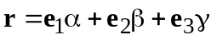 (1)

имеет универсальный характер и означает, что любой вектор можно разложить по совокупности единичных векторов системы координат, называемых базисом.
Помимо сложения существует также обратная операция вычитания векторов. Вычесть из вектора a некоторый вектор b, означает сложить вектор a с вектором c=−b. Изменение знака у вектора свидетельствует об изменении его направления на противоположное. Таким образом, вычитание векторов сводится к их геометрическому сложению с предварительным изменением направления у второго вектора-слагаемого. Иллюстрацией к сказанному служит на рис. 4 пара векторов r₂ и −u (последний вектор приведен в общее начало с вектором r₂ и для удобства показан жирной линией), диагональ параллелограмма на сторонах которых дает, как и следовало ожидать, вектор r₁.
Своеобразие векторов не ограничивается тем, что сложение (вычитание) их происходит геометрически. В еще большей степени оно подчеркивается существованием для векторов двух типов произведений – скалярного и векторного. Такая двойственность процедуры умножения векторов исключает возможность однозначного определения обратной операции деления вектора на вектор. По этой причине в векторной алгебре процедуру деления вектора на вектор в обычном смысле исключают из рассмотрения. Однако, чтобы иметь возможность решения векторных уравнений r⋅a=m, r×a=b (в некотором роде это подразумевает выполнение действий, аналогичных по результату делению), используется концепция базисной взаимности векторных величин.
Представим себе, что исходная аффинная система координат имеет базис (e₁,e₂,e₃). Взаимный базис (e¹,e²,e³)∗ получится в результате некоторого преобразования исходного базиса, т.е.
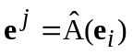, (2)

где Â – линейный оператор матричного типа, j=1,2,3 и i=1,2,3 – номерные индексы. Оператор Â, очевидно, действует на всю совокупность элементов исходного базиса, а в качестве результата выдает соответствующий элемент взаимного базиса. Поэтому, следовало бы снабдить его в (1) индексом j, но предварительно разберемся в том, что вкладывается в понятие взаимности базисов.
В линейной алгебре [1] при рассмотрении векторных и тензорных объектов условие взаимности базисов формулируется в виде
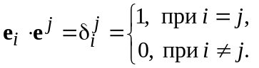 (3)
Величина 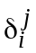в выражении (3) называется символом Кронекера в честь немецкого математика Л.Кронекера (1823 – 1891). Согласно (3) оси взаимных базисов ортогональны, причем длины векторов-элементов базисов общих номеров связаны обратно-пропорциональной зависимостью. Таким образом, координаты векторов во взаимных базисах имеют неодинаковую размерность, а в самом факте их обратно-пропорциональной связи можно усмотреть неявно выраженную процедуру обращения векторных равенств, эквивалентную делению.
Вектор e¹ взаимного базиса согласно (3) перпендикулярен плоскости, содержащей векторы e₂ и e₃, т.е. можно написать с точностью до некоторого скалярного множителя, что e¹=m[e₂×e₃]. Для определения этого множителя воспользуемся равенством e₁⋅e¹=1, которое примет вид e₁⋅ m[e₂×e₃]=1. Выражая отсюда m={e₁⋅ [e₂×e₃]}⁻¹ и подставляя обратно в соотношение e¹=m[e₂×e₃], получим

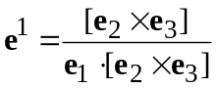. (4)

Аналогичным образом из (3) заключаем, что e²⊥e₃ и e²⊥e₁, и, следовательно, e²=n[e₃×e₁]. Учитывая наряду с этим равенство e₂⋅e²=1, для определения множителя n имеем e₂⋅n[e₃×e₁]=1, т.е. n={ e₂⋅[e₃×e₁]}⁻¹ и поэтому

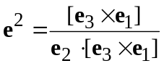. (5)
Наконец, в силу того, что e³⊥e₁, e³⊥e₂ можно положить e³=p[e₁×e₂]. Далее, замечая, что e₃⋅e³=1, приходим к равенству e₃⋅p[e₁×e₂]=1, которое дает p={ e₃⋅[e₁×e₂]}⁻¹. В результате искомое выражение для e³ примет вид

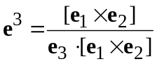. (6)

Выражениям (4)-(6) можно придать единообразную форму

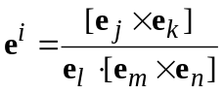, (7)

где индексы (i,j,k) и (l,m,n) составляют циклические перестановки чисел 1,2,3. Эти выкладки можно повторить, имея целью выражение векторов e_{i} через векторы взаимного базиса e¹,e²,e³. Итогом будет выражение
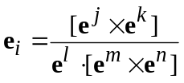, (8)

отличающееся от (7) только тем, что нижние индексы станут верхними, а верхние, наоборот, – нижними.
Формулы (7), (8) прямого и обратного переходов между взаимными базисами обеспечивают линейную независимость их векторов, а также существование и единственность представления взаимного базиса, если задан исходный базис. Следует отметить, что знаменатели выражений (7), (8) всегда отличны от нуля, поскольку (по определению) тройка векторов, образующих базис, не лежит в одной плоскости. Из аналитической геометрии известно, что в таком случае комбинированное произведение векторов, образующих знаменатель в выражениях (7), (8), представляет собой объем параллелепипеда с основанием в виде параллелограмма из векторов векторного произведения и ребром, задаваемым вектором-сомножителем скалярного произведения.
Поскольку существует два типа базисов, можно говорить о двух различных видах разложений одного и того же вектора в этих базисах. Так, переобозначая координаты радиус-вектора (1): α=x¹, β=x², γ=x³, напишем вместо (1)
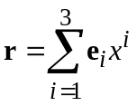. (9)
Этот же вектор во взаимном базисе e¹,e²,e³ будет выглядеть следующим образом
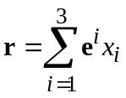. (10)
Величины x^{i} в (9) называются контравариантными, а x_{i} в (10) – ковариантными компонентами радиус-вектора. Различие этих компонент иллюстрирует рис. 5.
Необходимость писать индексы контравариантных и ковариантных компонент на разных (верхнем и нижнем) уровнях диктуется требованием четко различать указанные виды разложений. В противном случае (т.е. при размещении индексов только на одном, скажем нижнем уровне) возникла бы потребность в различных буквенных обозначениях контравариантных и ковариантных компонент∗. Неудобства такой системы обозначений довольно очевидны.
Разъясним смысл названий контравариантный и ковариантный. Для этого рассмотрим характер преобразований тех и других компонент при изменениях базисов. Представим себе некоторый вектор a в двух различных исходных базисах e₁,e₂,e₃ и e'₁,e'₂,e'₃. В соответствии с (9) можно написать
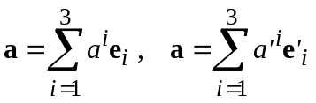. (11)
В то же время каждый вектор базиса e'₁,e'₂,e'₃ можно разложить по векторам первого исходного базиса e₁,e₂,e₃, т.е. представить как
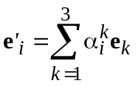. (12)
Здесь величины α_{i}^{k}, называемые коэффициентами прямого преобразования исходного базиса аффинной системы координат, образуют квадратную матрицу размером 3×3

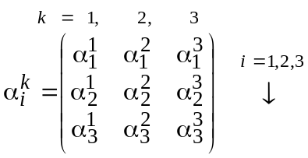 . (13)
x¹  e₁  O  e₂  x²  e¹  e²  x₂  x₁  r | O  ϕ  e'₂  e₂  χ  e'₁  e₁
Рис. 5. Аффинные взаимные (e²⊥e₁, e¹⊥e₂)  cистемы координат на плоскости; ковариантные x_{1,2} и контравариантные x^{1,2} компоненты радиус-вектора r. | Рис. 6. Схематическая картина преобразования аффинной системы координат в плоскости  поворотом векторов базиса e₁,e₂ (штриховые стрелки) на углы χ и ϕ.

В матрице коэффициентов прямого преобразования (13) нижний индекс i=1,2,3 нумерует строки, а верхний k=1,2,3, по которому ведется суммирование, – столбцы. По той же причине, что и в формулах (9), (10), строчные и столбцовые индексы пишутся на разных уровнях, с тем, чтобы предотвратить путаницу в номерах строк и столбцов. Обратное преобразование из базиса e'₁,e'₂ в базис e₁,e₂ по всем канонам линейной алгебры [1] требует обращения матрицы (13) и вместо (12) имеем
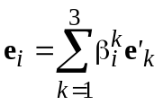. (14)
Матрица коэффициентов обратного преобразования β_{i}^{k} выглядит следующим образом
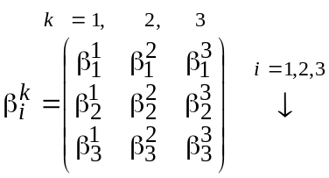. (15)
Если выражения (14) для векторов e_{i} подставить в первую из формул (11), а затем сравнить со второй формулой, то получим следующий закон преобразования компонент вектора a при изменении базиса e_{i}→e'_{i}:
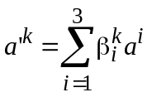. (16)
Согласно выражению (16) прямое преобразование (a^{i}→a'^{k}) компонент вектора в результате изменения базиса совершается при помощи коэффициентов матрицы обратного преобразования (15). Иными словами, компоненты вектора исходного базиса преобразуются не так, как преобразуется сам базис, а при помощи обратной (транспонированной) матрицы (15) по отношению к матрице преобразования базиса (13). Этот факт контра- или противопреобразования компонент вектора в исходном базисе и находит, как раз, отражение в именовании компонент вектора исходного базиса контравариантными компонентами, нумеруемыми верхним индексом.
Рассмотрим теперь преобразование компонент вектора в условиях использования взаимного базиса. Вместо разложений (11) в этом случае будем иметь разложения
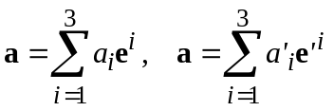, (17)
тогда как преобразования взаимного базиса e^{i}↔e'^{i} можно представить формулами
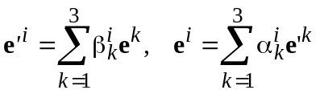 (18)
с переставленными (поскольку речь идет о взаимном базисе) коэффициентами преобразования по сравнению с выражениями (12), (14). Подстановка e^{i} из второго уравнения (18) в первое уравнение (17) с учетом второго уравнения (17) показывает, что компоненты вектора a при прямом преобразовании взаимного базиса (a_{i}→a'_{k}) совершаются при посредстве коэффициентов матрицы прямого преобразования (13)
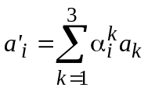. (19)
Таким образом, компоненты любого вектора во взаимном базисе преобразуются так же, как сами векторы взаимного базиса (см. вторую из формул (18)), т.е. являются одинаково- или сопреобразующимися с ними величинами, в дословном переводе – ковариантными.
В выражениях (9) – (12), (14) – (19) суммирование происходят по индексам, которые встречаются дважды, т.е. повторяются, и обязательно занимают разные уровни. Эта особенность представления векторных (тензорных) сумм может служить критерием правильности их записи. Можно также отметить, что обозначения индекса, по которому ведется суммирование в правых сторонах этих выражений, совершенно безразлично и допускает полный произвол по нашему усмотрению. Такие индексы называют немыми в том смысле, что суммы по ним не меняют значения, если заменить "немой" индекс любой другой буквой.
Отмеченная специфика проявления немых индексов позволяет в целях сокращения записи опускать знак проводимого по ним суммирования без ущерба для выполняемых преобразований. При использовании этого правила, введенного Эйнштейном, суммирование по повторяющимся (немым) индексам подразумевается во всех одночленах тензорных величин. Вместо (19), например, можно написать a'_{i}=α_{i}^{k} a_{k}.
Однократно встречающиеся индексы называют свободными. Они обязательно присутствуют в обеих сторонах тензорных равенств во всех слагаемых тензорных одночленах, причем везде занимают одинаковый уровень, т.е. являются только контравариантными (верхними) или только ковариантными (нижними) индексами. Применяя сформулированные правила для тензорных индексов, обозначаемых малыми латинскими буквами и пробегающими цифровые значения 1,2,3, законы преобразования компонент векторов (16), (19) можно написать в виде

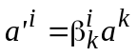, 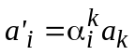, (20)

где между коэффициентами прямого и обратного преобразований имеет место связь

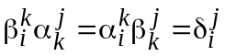. (21)

Выражения (20) используются в качестве формального определения векторов как тензорных величин. По аналогии с ними можно дать определение любого тензора.
Рассмотрим для определенности следующие величины A_{ik}, B^{ik}, C_{ijk}^{lm}. Они образуют соответственно ковариантный, контравариантный и смешанный тензоры, порядок, ранг или валентность которых задаются количеством содержащихся тензорных индексов, если при преобразованиях базиса выполняются равенства

. (22)

Выражения (22) представляют обобщения выражений (20) и построены согласно сформулированным выше правилам записи тензорных величин. В них коэффициенты прямого α_{i}^{m} и обратного β_{p}^{k} преобразования встречаются в правой стороне ровно столько раз, сколько раз ковариантным и контравариантным (по числу индексов снизу и сверху) является тензор. При этом, разумеется, в правых частях равенств указанные ковариантные и контравариантные индексы тензоров являются немыми (по ним ведется суммирование), а в левых – свободными.
В качестве примера тензора второго ранга можно указать тензор диэлектрических проницаемостей кристалла или, встречающийся в механике тензор момента инерции тела. Тензором третьего ранга, например, является тензор пьезоэлектрических модулей кристалла, а тензором четвертого ранга – тензор упругих модулей. Если скаляру – безиндексному тензору, т.е. тензору нулевого ранга, – соответствует одно число, вектору – три числа (координаты), то следующему за вектором простейшему типу тензоров – тензору второго ранга, будет соответствовать уже набор из девяти чисел. Как нечто целое их можно представить матрицей размером 3×3. Тензоры других более высоких рангов образуются многомерными массивами чисел и уже не имеют такого наглядного представления. Поэтому в кристаллофизике [2] с целью сохранения наглядности и возможности матричного представления на плоскости тензоры пьезоэлектрических, упругих и других модулей кристаллов приводят к специальному (матричному) виду, для чего отдельные пары тензорных индексов заменяют одним матричных индексом (пробегает последовательность значений 1,2, …,6).

- Метрический тензор, декартова система координат.
Алгебраические действия над тензорами.

До сих пор рассмотрение векторов проводилось в некой обобщенной косоугольной системе координат. На практике обычно пользуются частным случаем прямоугольных декартовых координат e₁⊥e₂⊥e₃ . В этом случае коэффициенты α_{i}^{k}, β_{k}^{i} имеют смысл направляющих косинусов, и длины радиус-векторов выражаются по теореме Пифагора наиболее простым образом как сумма квадратов координат, обозначаемых как x,y,z. Отсутствие тензорных индексов у компонент вектора здесь не случайность. Дело в том, что декартова система координат привлекательна не только простотой определения длин векторов, но и совпадением взаимных базисов. Благодаря этому пропадает необходимость различать контра- и ковариатные координаты. Соответственно нет смысла говорить о верхних и нижних тензорных индексах. Иными словами, разграничение понятий ковариантного и контравариантного тензоров правомерно только в аффинной косоугольной системе координат.
Для доказательства сказанного уточним вначале определение декартовой системы координат. Уточнения будут касаться особенностей взаимной ориентации базисных векторов. Имеются, собственно говоря, две возможности, когда они образуют правую (рис. 7а) и левую (рис. 7б) тройку.

e₁  e₂  e₃ | e₁  e₃  e₂
Рис. 7а. Правая тройка векторов базиса. | Рис. 7б. Левая тройка векторов базиса.

Для правой тройки поворот вектора базиса некоторого номера до его совмещения с вектором базиса следующего (по циклической перестановке 1,2,3→2,3,1→3,1,2) номера происходит против хода часовой стрелки, т.е. подчиняется правилу правого винта. С учетом того, что векторы базиса декартовой системы представляют собой орты – единичные векторы, взаимно перпендикулярные друг другу, для них принимается:
e₁×e₂=e₃, e₂×e₃=e₁, e₃×e₁=e₂, тогда как e₁×e₁= e₂×e₂=e₃×e₃≡0. В этой связи векторное произведение некоторых двух векторов a×b представляет собой вектор c (рис. 8), перпендикулярный плоскости, в которой лежат вектора-сомножители и направленный так, чтобы поворот от вектора a к вектору b совершался против часовой стрелки, если смотреть с конца вектора c. Длина вектора c определяется при этом площадью параллелограмма, сторонами которого являются вектора-сомножители.

a  b  c | зеркало  полярный  вектор  зеркало  аксиальный  вектор
Рис. 8. Векторное произведение. | Рис. 9. Зеркальные отражения полярного (сверху) и аксиального (снизу) векторов.

В левой декартовой системе координат (рис. 7б) поворот любого вектора базиса до его совмещения со следующим по циклической перестановке номеров вектором базиса происходит по часовой стрелке (правило левого винта). Соответственно, направление вектора c изменится на рис. 8 на противоположное, т.е. этот вектор будет направлен вдоль штриховой прямой за плоскость. Таким образом, векторы, образующиеся в результате векторного произведения, оказываются чувствительными к выбору ориентации базисных векторов. Такие векторы называют аксиальными (т.е. осевыми) векторами или псевдовекторами. К указанному типу векторов принадлежат, например, момент силы и момент импульса, угловые скорость и ускорение. В отличие от них существуют векторы, направление которых определяется только физическим смыслом и не зависит от принимаемой правой или левой ориентации базисных векторов системы координат. Векторы этого класса (например, сила, линейная скорость и т.д.) называют полярными векторами.
Если заранее не известно, что какой-либо вектор c определяется векторным произведением некоторых других векторов, то существует простой способ для установления его принадлежность к аксиальному типу. Для этого следует воспользоваться процедурой зеркального отражения вектора (см. рис. 9.). Аксиальный вектор при зеркальном отражении не меняет своего направления. Напротив, полярный вектор вследствие такой операции меняет свое направление на противоположное.
По общему правилу используется обычно правая система декартовых координат. Пусть e₁, e₂, e₃ – орты правой декартовой системы координат. Орты взаимной к ней системы координат e¹, e², e³ (пока еще сохраняем для их записи контравариантную запись индексов) можно найти по формулам (4)-(6). Согласно тому, что для правой декартовой системы координат имеет место равенство e₂×e₃=e₁, формула (4) примет вид 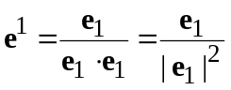. Теперь замечая, что вследствие единичности ортов |e₁|=1, приходим к выводу, что e₁=e¹. Аналогичным образом из (5) вытекает e²=e₂, а из (6), что e³=e₃. Совпадение базисов исходной и взаимной к ней декартовой системы координат можно считать доказанным.
Установленная особенность прямоугольных декартовых координат и их широкое распространение на практике не могут не затронуть вопроса о целесообразности их обобщения на случай косоугольных аффинных систем координат и значении взаимного базиса. Соответственно возникает сомнение и в практической необходимости разграничения понятий ковариантного и контравариантного тензоров. Здесь следует заметить, что даже в декартовых координатах исходный и взаимный базисы, несмотря на их совпадения, приводят к различным формам геометрических представлений. Прежде всего, если в исходном базисе координаты имеют размерность длины L, то во взаимном базисе – это обратная размерность L⁻¹ (обнаружить такое различие позволяет тот факт, что каждый орт взаимного базиса получается из одноименного орта исходного базиса нормировкой на квадрат модуля последнего). Поэтому исходный базис задает привычное пространство радиус-векторов, тогда как взаимный базис – пространство обратных радиус-векторов. В физике твердого тела и динамике кристаллической решетки [3] на этой основе наряду с понятием кристаллической решетки вводят понятие обратной решетки. В частности, именно на основе представления об обратной решетке в физике твердого тела формулируются фундаментальные характеристики твердого тела – зоны Бриллюэна.
Аффинная косоугольная система координат удобна в том отношении, что позволяет наиболее общим образом выразить изменения тензорных величин при преобразованиях базиса. Однако сами по себе законы преобразования тензоров (22) ничего не говорят о происходящих изменениях пространственных масштабов геометрических объектов. Для этих целей используются специальные метрические тензоры.
Рассмотрим некоторый вектор A с контра- и ковариантными компонентами A^{i}=A⋅e^{i}, A_{i}=A⋅e_{i}. Связи между ними можно получить, если учесть в свою очередь разложения A=A^{k}e_{k}, A=A_{k}e^{k}:

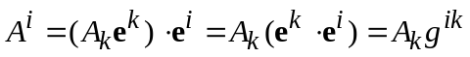, 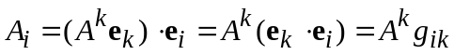. (23)

Девять величин g^{ik}=e^{i}⋅e^{k} (или g_{ik}=e_{i}⋅e_{k}) образуют тензор второго ранга, который является метрической характеристикой пространства в заданном базисе. Действительно, если рассмотреть квадрат длины дуги ds для двух бесконечно близких точек x^{i} и x^{i}+dx^{i} в исходном базисе, то будем иметь

. (24)

Точно также получим ds²=g^{ik}dx_{i}dx_{k}. В декартовых координатах имеем, очевидно

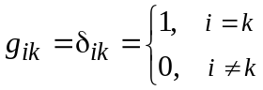, 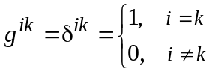. (25)

С подстановкой выражений (25), где δ^{ik} и δ_{ik} – единичные тензоры, в (24) имеем, как и следовало ожидать, равенства ds²=dx^{i}dx^{i}=dx_{i}dx_{i}, которые, в силу суммирования по повторяющемуся индексу, представляют теорему Пифагора.
Согласно (24) компоненты тензора g_{ik} определяют собой относительную долю смешанных вкладов элементарных приращений радиус-вектора по отдельным координатам в длину дуги испытываемого им результирующего перемещения. Задавая метрические свойства пространства, метрические тензоры g^{ik}, g_{ik} позволяют выражать в различных системах отсчета параметры различных геометрических элементов (длину дуги в формуле (24), элемент площади поверхности, кривизну и т.д.). Из выражений (23), например, следует, что их посредством можно осуществлять такие операции, как "подъем" и "опускание" тензорного индекса у соответствующей величины. В отношении общих свойств метрических тензоров можно также заметить, что они являются симметричными тензорами: g_{ik}=g_{ki}, g^{ik}=g_{ik}.
После того, как метрика пространства установлена, можно определить основные алгебраические операции, выполняемые над тензорами. Это сложение тензоров, умножение тензора на число, произведение тензоров, свертка или скалярное умножение тензоров. Рассмотрим их в указанной последовательности.

- Сложение тензоров. Данную операцию можно производить только с тензорами одинакового вида и валентности (ранга). Подразумевается, что компоненты слагаемых тензоров имеют также одинаковую физическую размерность. Если требуется найти сумму тензоров A_{ik} и B_{ik}, то, обозначая ее как новый тензор с такими же индексами, что у слагаемых тензоров, напишем: C_{ik}=A_{ik}+B_{ik}. Если слагаемые тензоры есть S_{ikl}^{pq} и T_{ikl}^{pq} , имеем в качестве результата U_{ikl}^{pq}= S_{ikl}^{pq}+ T_{ikl}^{pq}. Слагаемые тензоры можно брать в любой очередности. При этом фактическому сложению подвергаются компоненты тензоров с одинаковыми наборами индексов. Например, компонента U₂₁₃¹¹ определяется равенством U₂₁₃¹¹ = S₂₁₃¹¹+ T₂₁₃¹¹.
- Умножение тензора на число. Любой тензор после умножения на число λ имеет каждую компоненту, возросшую в λ-раз. Ранг и тип тензора при этом не меняются. Например, при умножении тензора второго ранга R^{ik} на число λ получаем тензор W^{ik}=λR^{ik}, матрица которого имеет вид

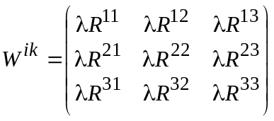.
3) Разность тензоров может быть определена для тензоров одинакового вида иранга. Фактически эта операция сводится к двум первым (второй из слагаемых тензоров предварительно умножается на −1). Например, при определении разности U_{ikl}^{pq} тензоров S_{ikl}^{pq} и T_{ikl}^{pq} имеем U_{ikl}^{pq}= S_{ikl}^{pq}+(−1)⋅T_{ikl}^{pq}, т.е. U_{ikl}^{pq}=S_{ikl}^{pq}−T_{ikl}^{pq}.
- Произведение тензоров. Произведением нескольких тензоров называется тензор, компоненты которого образуются произведениями компонент тензоров-сомножителей. Ранг произведения тензоров при этом равен сумме рангов тензоров-сомножителей. Например, имеем два тензора 2-го ранга A_{ik} и B_{ik}. Произведением этих тензоров будет тензор 4-го ранга C_{iklm}, компоненты которого имеют вид C_{iklm}=A_{ik}B_{lm}. Заметим, что до произведения мы могли использовать одинаковые обозначения тензорных индексов у компонент тензоров-сомножителей. Образуя же их произведение, мы вынуждены для индексов компонент второго тензора-сомножителя использовать другие обозначения (l и m вместо i и k), так как все индексы компонент возникающего тензора должны быть свободным (не повторяться). Операция произведения тензоров некоммутативна. Это означает, что при перестановке местами тензоров-сомножителей получаются неодинаковые тензоры, т.е.

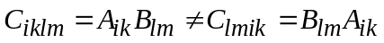.

- Скалярное умножение или свертка тензоров. Данная операция является обобщением скалярного произведения векторов. Она выражается суммированием компонент тензора по дважды или большее число раз встречающемуся индексу. При этом повторение индекса может быть как у компонент разных тензорных величин, например, C_{jrw}^{zt}, Q_{fg}^{vx} образующих свертку – новую тензорную величину D_{in}^{m}:
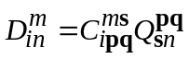
(повторяющиеся индексы s – верхний, p и q – нижние, показанными жирным шрифтом), так и у подвергаемого свертке (самосвертке) единственного тензора, например T_{ij}^{k}, свертываемого по какой-либо выделенной паре индексов, скажем, i и k. В последнем случае величина
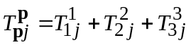
образует, очевидно, ковариантный вектор.
Выше подразумевалось, что тензоры рассматриваются в аффинной косоугольной системе координат и для каждой пары повторяющихся индексов действует правило: один из индексов – ковариантен, другой – обязательно контравариантен. Если оно не соблюдается, то образующаяся величина, вообще говоря, не является тензором. Так, свертка T_{pp}^{k} не образует вектора. Действительно, если ее раскрыть, то имеем нумерованную величину
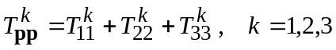,
закон преобразования которой, как следует из формулы (22), имеет вид
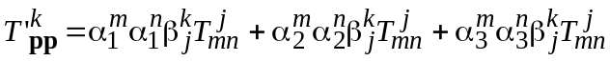,
явно отличающийся от закона преобразования истинного контравариантного вектора T'_{pp}^{k}=β_{j}^{k}T_{pp}^{j}=β_{j}^{k}(T₁₁^{j}+ T₂₂^{j}+ T₃₃^{j}).
Свертывание можно проводить над тензорами, ранг которых не менее двух. При свертывании по двум индексам тензора ранга n образуется тензор ранга n−2. Операцию свертывания можно применять к тензору несколько раз, до тех пор, пока его ранг не станет меньше двух. По этой причине тензор четного ранга можно свернуть до скаляра, а тензор нечетного ранга, как в приведенном выше примере, – только до вектора.
Свертки по нескольким тензорам называют иногда внутренним произведением тензоров. Общим признаком тензорной свертки является понижение ранга тензора, образующегося в результате свертки по сравнению с исходным. В случае скалярного умножения или внутреннего произведения тензоров под исходным рангом подразумевается сумма рангов тензоров, входящих в свертку.

- Свойства симметрии тензоров. Главные оси и инварианты
тензора. Псевдотензоры.

Выше при рассмотрении метрического тензора отмечалась его симметричность. Свойство симметрии, и обратно – свойство антисимметрии, можно распространить на любые тензоры рангом не менее двух. Принято считать тензор симметричным по паре ковариантных или только контравариантных индексов i и k, если его компоненты не меняют своих значений при перестановке местами этих индексов. Математически это выразится равенствами
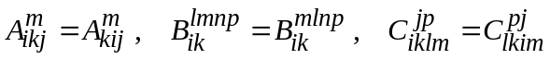, (26)
которые показывают, что тензор A_{ikj}^{m} является симметричным по паре ковариантных индексов i и k. Второй тензор B_{ik}^{lmnp} симметричен уже по первой паре контравариантных индексов l и m. Что же касается тензора C_{iklm}^{jp}, то он симметричен одновременно по паре ковариантных индексов i и l, и по паре контравариантных индексов j, p.
Антисимметричность тензора подразумевает, что в результате парной перестановки однотипных индексов компоненты тензора меняют знак, т.е. вместо равенств (26) имеем
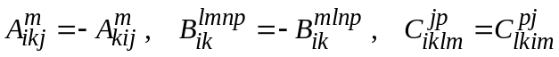. (27)
Может показаться, что в последнем из равенств (27) пропущен знак минус в правой части. Однако все правильно, если учесть что для тензора C_{iklm}^{jp} фактически выполняются сразу две перестановки и обе перестановки относятся к антисимметрическому типу. Особенностью всякого антисимметрического тензора является равенство нулю компонент, которые соответствуют равным значениям перестановочных индексов. Действительно, если допустить обратное, то для первой такой компоненты антисимметрического тензора T_{ik} (i=k≡1) следует написать T₁₁=−T₁₁. Единственная возможность выполнения этого равенства реализуется, если только T₁₁≡0.
Следствием симметричности или антисимметричности тензора является уменьшение числа его независимых компонент по сравнению с общим случаем. Если, например, общее число компонент тензора второго ранга равно 9, то, как видно из матриц (28), у симметричного тензора таких независимых компонент будет 6, а у антисимметрического – 4 (к трем ненулевым недиагональным компонентам следует добавить 0-компоненту его диагональных элементов).

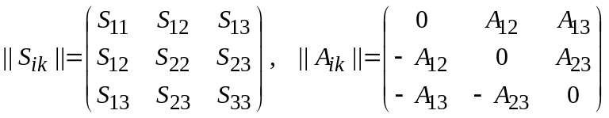. (28)

Свойства симметрии или антисимметрии тензоров не зависят от выбора системы координат. Представляется, что в общем случае отсутствие симметрии или антисимметрии тензора можно рассматривать как следствие наложения некоторых других тензоров с указанными качествами. Проще всего это положение иллюстрируется для тензоров второго ранга, допускающих единственную парную перестановку индексов. Так, мы можем написать
.
Величина 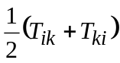 очевидно удовлетворяет определению симметричного тензора S_{ik}, а 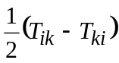– определению антисимметрического тензора A_{ik}. Таким образом, заключаем, что любой тензор можно рассматривать как сумму симметричного и антисимметрического тензоров.
Способность тензора складываться из симметричной и антисимметричной частей необходимо дополнить рецептом построения этих частей. Компоненты симметричного S_{ik} и антисимметрического A_{ik} тензоров наряду с компонентами T_{ik} исходного тензора содержат также компоненты тензора с переставленными индексами. Из сопоставления матриц тензоров
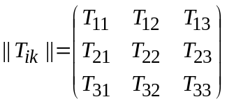, 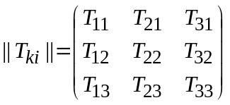
следует, что они переходят друг в друга заменой "строка↔столбец". Тензоры T_{ik} и T_{ki} неодинаковы. Для того, чтобы из произвольного заданного тензора получить тензор, симметричный или антисимметрический, существуют специальные процедуры симметрирования и альтернирования. Симметрированием называется операция перестановки индексов пары с последующим сложением полученного тензора с исходным. В результате получается тензор, симметричный относительно выделенной пары индексов. Альтернирование (от англ. alternate – чередоваться) состоит уже не в сложении, а вычитании из полученного перестановкой индексов тензора исходного тензора. Итоговый тензор оказывается антисимметрическим тензором относительно выделенной пары индексов.
Антисимметрический тензор в (28) имеет только 3 независимых ненулевых компоненты и возникает соблазн сопоставить их некоторому вектору. Закон преобразования тензора A_{ik} задается первой из формул (22). С привлечением условия антисимметричности тензора A_{lm}=−A_{ml} ее можно привести к виду
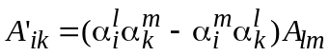, (29)
где индексы l и m в сумме правой стороны принимают циклические перестановки: 12, 23, 31. Переобозначая далее компоненты тензора как A₁₂=−A₂₁≡A₃, A₃₁=−A₁₃≡A₂, A₂₃=−A₃₂≡A₁ или сокращенно A_{lm}≡A_{n} (индексы l,m и n составляют циклические перестановки), имеем аналогичное представление и в новой системе, т.е. A'_{ik}≡A'_{r}, где i,k,r также составляют циклические перестановки. Формулу (29) можно, поэтому, переписать следующим образом
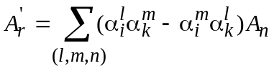. (30)
Сумма в правой стороне (30) осуществляется по циклическим перестановкам индексов, т.е. содержит только три слагаемых.
В тензорной форме разложение (12) векторов базиса e'_{i} новой системы координат по базису e_{l} старой системы координат имеет вид e'_{i}=α_{i}^{l}e_{l}. Поэтому для величин, содержащихся под знаком суммы формулы (30) в круглых скобках получим представление
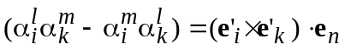. (31)
При выводе равенства (31) подразумевалось, что старая система координат была правой. Допуская, что это качество сохранится и в новой системе координат, имеем в силу цикличности перестановки в (30) индексов i,k,r: (e'_{i}×e'_{k})=e'_{r}. Формула (30) в итоге преобразуется в равенство
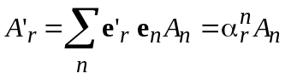. (32)
Если бы старая система координат была правой, а новая оказалась левой, то векторное произведение получалось бы со знаком минус, т.е.(e'_{i}×e'_{k})=−e'_{r}, и вместо (32) имело бы место равенство
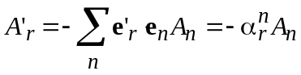. (33)
Выражения (32), (33) показывают, что компоненты антисимметрического тензора (обозначены как A_{r}) удовлетворяют закону преобразования векторных величин, т.е. действительно образуют вектор. При этом вектор меняет знак, если правая (левая) система координат меняется на левую (правую) систему координат. Такую чувствительность к взаимной ориентации базисных векторов демонстрируют аксиальные векторы или псевдовекторы. Таким образом, антисимметричному тензору второго ранга всегда можно сопоставить аксиальный вектор.
Антисимметрический тензор второго ранга можно классифицировать как псевдотензор. Естественно распространить это понятие на тензоры более высоких и более низких рангов. Подкласс псевдотензоров объединяет все величин, формулы преобразования компонент которых меняют знак при преобразованиях, переводящих правую (левую) систему координат в левую (правую).
При любых линейно-ортогональных преобразованиях координат фундаментальное свойство демонстрирует определитель Δ матрицы (13) коэффициентов α_{i}^{k} прямого преобразования. Именно, Δ=±1. Чтобы убедиться в этом учтем возможность не различать ковариантные и контравариантные индексы тензоров в случае прямоугольных систем координат, по отношению к которым только и имеет смысл понятие линейно-ортогонального преобразования. Условию же ортогональности преобразования в силу (25) можно будет придать вид тензорного равенства
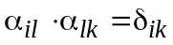, (34)
где δ_{ik} – единичный тензор. По теореме умножения определителей [1] имеем согласно (34), что det||δ_{ik}||=det||α_{il}||⋅det||α_{lk}|| и поскольку, по определению det||α_{lk}||= det||α_{il}||≡Δ, а
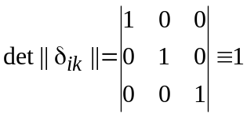,
приходим к равенству Δ²=1, которое и доказывает сделанное выше утверждение.
Существование двух значений инварианта Δ=±1 объясняется нашей способностью различать в пространственном восприятии геометрических объектов "правое" и "левое". Можно показать, что значение Δ=1 соответствует классу непрерывных преобразований системы координат в виде сдвигов и вращений, при которых не происходит замена правой системы координат на левую или наоборот. В простейшем случае можно говорить о тождественном преобразовании x'₁=x₁, x'₂=x₂, x'₃=x₃, когда значение Δ=1 очевидно. Другим примером является преобразование x'₁=x₂, x'₂=−x₁, x'₃=x₃, описывающее поворот системы координат на угол π/2 вокруг оси x₃ (см. рис. 10).
x₁  x₂  x'₂  x'₃  x₃  0  π/2  π/2 | x₁  x₂  x'₁  x'₃  x₃  0  x'₂
Рис. 10. Преобразование вращением. | Рис. 11. Преобразование отражением.

Второе значение инварианта Δ=−1 соответствует классу преобразования, связанного с зеркальным отражением – процедурой уже обсуждавшейся (рис. 9) для пояснения разницы между полярными и аксиальными векторами. В этом классе преобразования никакие две системы координат не могут совместиться друг с другом в результате только непрерывного движения. При достижении совмещения двух их одноименных осей третьи оси уложатся вдоль общей прямой, но будут иметь противоположные направления. Преобразование зеркального отражения обеспечит, как раз, взаимное обращение направлений этих третьих осей и возможность перехода из одной системы координат в другую. Пример преобразования отражением x'₁=−x₁, x'₂=x₂, x'₃=x₃, для которого имеем
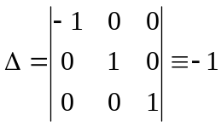,
показан на рис. 11.
В зависимости от закона преобразования компонент по отношению к выделенным двум классам линейно-ортогональных преобразований все тензорные величины разделяют на истинные тензоры, или просто тензоры, и псевдотензоры. Общее определение псевдотензора Π_{ikl…}состоит в задании закона преобразования его компонент формулой
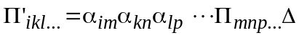, (35)
где Δ=det||α_{im}|| – определитель матрицы коэффициентов линейно-ортогонального преобразования координат. В тех операциях, которые не используют преобразование отражения Δ≡1, и закон преобразования компонент псевдотензора (35) совпадает с законом преобразования компонент истинных тензоров, даваемого формулой
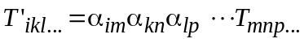 .
В этой связи договоренность пользоваться в физике только правыми системами координат означает, по сути, возможность единообразного описания тензорных величин, избегая их подразделения на истинные тензоры и псевдотензоры. Следует, впрочем, заметить, что для понимания отдельных явлений (оптическая активность, магнитная гиротропия, электродинамика "леворуких" сред [4]) невозможно обойтись без сопоставления правого и левого. В этих условиях разграничение тензоров и псевдотензоров становится неизбежным.
В качестве примера псевдотензора первого ранга можно рассматривать любой аксиальный вектор, например момент силы или орбитальный момент импульса. Из аналитической геометрии также известно, что смешанное – скалярно-векторное произведение трех радиус-векторов (r₁×r₂)⋅r₃ определяет объем V параллепипеда, построенного на этих векторах (рис. 12). По своему смыслу V есть скаляр, но в данном случае
r₂  r₃  r₁ | мы видим, что скалярное произведение образуется полярным вектором r₃ и аксиальным вектором в виде векторного произведения (r₁×r₂). Последний сомножитель будет, очевидно, чувствителен к выбору правой или левой системы координат. Соответственно закон преобразования объема, рассуждая формально строго, должен подчиняться правилу (35), т.е. иметь вид (см. также [5], стр. 123)  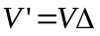. (36)  Действительно, если r₁ и r₂ на рис. 12 поменять местами, то V' по отношению к V поменяет знак.
Рис. 12. Параллепипед с векторной тройкой в качестве ребер.
Таким образом, объем V является псевдотензором нулевого ранга, иначе – псевдоскаляром. В геометрии, во избежание отрицательности объемов, оговаривается, что только модуль скалярно-векторного произведения характеризует объем.
Цепочку примеров псевдотензоров замыкает специальный антисимметрический тензор третьего ранга ε_{ikl}=(e_{i}×e_{k})⋅e_{l}, компоненты которого образуются скалярно-векторным произведением ортов e₁,e₂,e₃ координатных осей декартовой системы координат и называются символами Леви-Чивита. Этот псевдотензор является аналогом единичного тензора δ_{ik} и с его помощью можно образовывать псевдотензоры различных рангов. Так, если T_{ikl} – истинный тензор третьего ранга, то величина Π=ε_{ikl}T_{ikl} представляет собой псевдоскаляр, а если T_{ik} – истинный тензор второго ранга, то величины Π_{i}= ε_{ikl}T_{kl} образуют псевдовектор, причем в случае, когда T_{kl}=A_{k}B_{l}, его компонентами являются компоненты векторного произведения (A×B). В явном виде символы Леви-Чивита определяются формулой
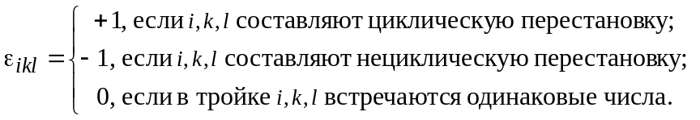
Алгебра псевдотензоров аналогична алгебре обычных тензоров и, как вытекает из закона преобразования (35), характеризуется (по итоговому результату) следующими особенностями:
- произведение двух псевдотензоров является истинным тензором, ранг которого равен сумме рангов сомножителей;
- произведение псевдотензора и истинного тензора является псевдотензором;
- свертывание псевдотензора дает псевдотензор низшего ранга.
Уравнения механики и физики можно было бы излагать, не используя такого "подозрительного" (зависимого от избираемого типа системы координат и в этом смысле противоречащего основной идее тензорного исчисления) понятия, как псевдотензор. Это, однако, искупается бóльшей наглядностью и простотой соотношений, основанных, в частности, на представлении об аксиальных векторах. С другой стороны, не видно и логических оснований для того, чтобы в математике отказаться от операции векторного произведения векторов.
В приложениях особенно часто встречаются тензоры второго ранга, например, тензоры деформаций и упругих напряжений (теория упругости), тензор диэлектрических и магнитных проницаемостей (кристаллофизика, физика плазмы), тензоры электрической проводимости, коэффициентов диффузии, теплопроводности [2] и т.д. Одна из распространенных задач при рассмотрении свойств этих тензоров заключается в выборе системы координат, в которой они имеют наиболее простой вид. Сообразно тому, что всякому симметрическому тензору T_{ik} второго ранга можно сопоставить геометрический образ – характеристическую или тензорную поверхность
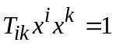, (37)
можно говорить о задаче определения главных осей тензорной поверхности или просто – главных осей тензора.
Задача приведения тензора к главным осям напрямую связана с определением условий, при которых вектор B, образуемый в результате скалярного умножения тензора T_{ik} на некоторый вектор A, не меняет своей ориентации по отношению к вектору A. Иначе говоря, если B=λA (λ – скаляр), то каковым должен быть вектор A, чтобы выполнялись равенства
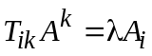. (38)
В общем случае аффинных косоугольных координат величины A_{i}, входящие в правую часть (38), можно представить согласно второй формуле (23) в виде A_{i}=g_{ik}A^{k}. Поэтому вместо (38) получим равенства
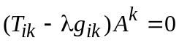. (39)
Здесь g_{ik} – метрический тензор, свободный индекс i задает фактически номер уравнения в системе уравнений (39), индекс k, по которому ведется суммирование, устанавливает порядковый номер члена в каждом таком уравнении.
Распишем уравнения (39) в явном виде для ортогональной системы координат, когда g_{ik}=δ_{ik} и можно опустить контравариантный индекс, заменяя A^{k}→A_{k}. С учетом свойства диагональности единичного тензора δ_{ik} (см. формулу (25)) имеем в итоге

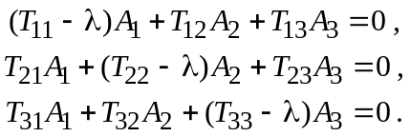 (40)

Выражения (40) представляют однородную систему алгебраических уравнений для определения неизвестных компонент вектора A=(A₁, A₂, A₃). Нетривиальное (A≠0) решение системы (40), как известно [1], существует, если определитель системы равен нулю. Таким образом, получим уравнение

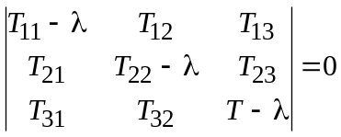 , (41)

которое называется характеристическим уравнением тензора T_{ik}. Нетрудно видеть, что оно является кубическим по параметру λ и определяет в общем случае три различных корня λ_{1,2,3}, представляющие собой главные (собственные) значения тензора.
При подстановке каждого из найденных главных значений тензора λ_{s} в систему уравнений (40) искомые величины A_{i} в ней мы должны снабдить соответствующим номером s, который для отличия от тензорных индексов условимся писать сверху и заключать в круглые скобки. Это означает, что определяемые величины A_{i}^{(s)} относятся только к избранному главному значению тензора. Таким образом, удается определить вектор A^{(s)}, ставящий в соответствие этому главному значению определенное направление, которое называется главной осью тензора.
Следует подчеркнуть, что система уравнений (40) позволяя установить связи (отношения) между компонентами вектора A^{(s)} в виде

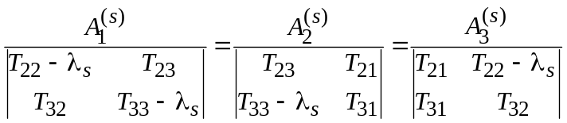 , (42)

однозначно определяет только направление этого вектора. Неопределенность самой величины (длины) вектора обуславливается тем, что одну из его компонент, например A₁^{(s)}, приходится выбирать по произволу, тогда как остальные пересчитываются через нее по формулам (42).
Определение главной оси тензора возможно только при вещественном значении λ_{s}. Наиболее просто обстоит дело с вещественностью корней характеристического уравнения (41) в случае симметричного тензора. В линейной алгебре [1] для системы уравнений (40) с симметричным тензором T_{ik} имеется строгое доказательство того, что все три корня существуют и они вещественны. Следовательно, любой симметричный тензор T_{ik} имеет три главных оси, причем, как показывают уравнения (40) (доказательство см. в [5]), они взаимно перпендикулярны. Примечательно, что возможная кратность корней характеристического уравнения (41) не оказывает влияния ни на число главных осей тензора, ни на их взаимную ортогональность.
Из-за взаимной ортогональности главные оси тензора можно рассматривать в качестве осей новой системы координат x'_{i}. Тогда, определяя коэффициенты преобразования α_{im} для перехода в эту систему из некоторой исходной системы координат x_{m}, в соответствии с законом преобразования тензора T'_{ik}=α_{im}α_{kn}T_{mn} можно показать, что в системе координат своих главных осей тензор примет вид

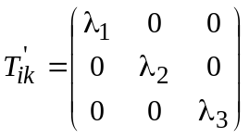. (43)

При этом тензорная поверхность (37) для симметричного тензора имеет характерный вид эллипсоида (тензорный эллипсоид), вытянутого вдоль главной оси наименьшего главного значения (рис. 13) и отсекающего по координатным осям отрезки длиной λ_{s}^{−1/2}. В частном случае кратных корней характеристического уравнения λ₁=λ₂=λ₃≡λ тензорный эллипсоид принимает шаровую форму (рис. 14), в связи с чем тензоры этого типа
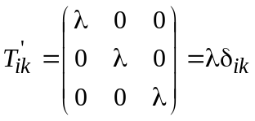, (44)
с характерной диагональной цепочкой одинаковых ненулевых компонент, принято называть шаровыми тензорами. Очевидно, что из-за шаровой симметрии тензорной поверхности вид шарового тензора не изменится, если перейти в любую другую прямоугольную систему координат, т.е. шаровой тензор в целом представляет собой инвариант.

λ₃^{−1/2}  x'₃  x'₁  x'₂  x₁  x₂  x₃  λ₂^{−1/2}  λ₁^{−1/2} | R=λ^{−1/2}  x'₃  x'₁  x'₂
Рис. 13. Тензорный эллипсоид  в системе главных осей. | Рис. 14. Тензорная поверхность для кратных корней характеристического уравнения.

Вообще, инвариантные свойства тензоров и производных от их компонент величин являются главным объектом рассмотрения. Действительно, полагая, что тот или иной тензор выступает характеристикой физического явления, мы обязаны, опираясь на представления об однородности и изотропности реального пространства, в котором протекает это явление, постулировать независимость формулировок соответствующих физических законов от выбора систем координат и ориентации их осей. Математически это выразится инвариантностью уравнений, и в частности, инвариантностью комбинаций тензорных величин к преобразованиям координат, в которых отражено свойство однородности и изотропности геометрического континуума. Простейшим примером инварианта является, постоянство длины ds (или квадрата длины) отрезка в любых системах отсчета. Очевидность данного факта вытекает из скалярного характера величины ds.
Конструктивный способ выделения инвариантов тензора второго ранга основывается на рассмотрении характеристического уравнения (40), которому можно придать вид
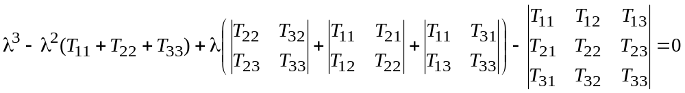.
В силу того, что λ, λ², λ³ – суть скаляры, не зависящие от выбора системы координат, коэффициенты перед ними, также не должны меняться при изменениях системы координат. Таким образом, эти величины, образуемые компонентами тензора, инвариантны, иначе говоря, являются инвариантами тензора:

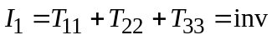,
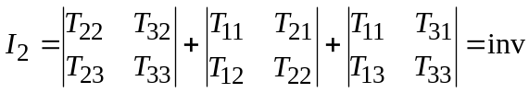, (45)
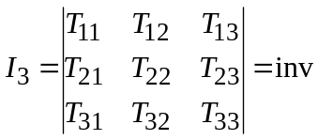.

То обстоятельство, то при этом линейный инвариант I₁=λ₁+λ₂+λ₃, квадратичный инвариант I₂=λ₁λ₂+λ₁λ₃+λ₂λ₃ и инвариант 3-го порядка I₃=λ₁λ₂λ₃, (напомним, что величины λ₁,λ₂,λ₃ – корни характеристического уравнения), является следствием известной теоремы Виета для корней алгебраических уравнений [1].
Величины I₁, I₂, I₃ представляют собой независимые инварианты тензора второго ранга. Их всего три. Однако комбинацией этих инвариантов можно построить множество других инвариантов. Так, например, имеем I₁²−2I₂=T_{ik}T_{ik}≡inv, I₁²=(T_{ii})²≡inv.
Тензоры с нулевым линейным инвариантом I₁=0 называют девиаторами. Существует теорема, согласно которой всякий тензор может быть разложен на девиатор D_{ik} и шаровой тензор. Математически это утверждение можно выразить равенством
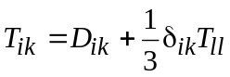.

- Тензорные поля. Криволинейные координаты.
Дифференцирование тензоров.

В приложениях любая тензорная величина (условимся представлять ее тензором второго ранга T_{ik}) призвана характеризовать вполне определенное качество физической системы. Это может быть материальная характеристика среды, например, показатель преломления, или параметр, выражающий эффективность некоторого взаимодействия между частицами (частями) системы. Наконец, рассматривая поведение физической системы под внешним воздействием, соответствующему тензору целесообразно придавать смысл меры отклика системы на внешнее воздействие.
Существенно, что при любых попытках описания физической системы мы не вправе игнорировать ее пространственную протяженность и геометрическую конфигурацию слагающих частей. Точно также, само существование физической системы мы обязаны подразумевать как некий процесс, развивающийся (быстро, медленно или бесконечно медленно, применительно к "застывшим" состояниям системы) во времени t. Таким образом, становится очевидным, что помимо прочих возможных требований и условий соответствующую тензорную величину следует обязательно рассматривать как функцию радиус-вектора r точек системы и времени t. Данное обстоятельство можно математически выразить в виде равенств

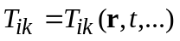, i,k=1,2,3 , (46)

где область многоточий резервируются под аргументы (скаляры, векторы или тензоры), которыми характеризуются дополнительные связи, налагаемые на рассматриваемую тензорную величину конкретикой задачи.
Функциональные соотношения (46) представляют тензор-функцию вектора r, скаляра t и других аргументов, о которой говорят, что она задает тензорное поле T_{ik} в области состояний системы. В простейшем случае, когда система пространственно однородна, ее поведение во всех точках будет одинаковым и изучение системы можно свести к определению ее характеристик в отдельно взятой точке r=R₀≡const. Тогда, абстрагируясь от разного рода внешний влияний и связей вместо (46) получим тензор-функцию от скалярного аргумента

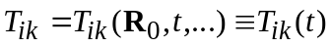. (47)

Каждую из компонент тензора (47) можно рассматривать независимо от других как обычную функцию скалярного аргумента t. Соответственно, производную тензора по этому аргументу можно рассматривать как совокупность производных всех его компонент

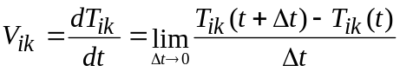. (48)

Иными словами, правила дифференцирования тензоров скалярного аргумента более высокого ранга, чем векторы, ничем не отличаются от правил дифференцирования векторов. Единственная требующаяся оговорка касается лишь того ограничения, что дифференциируемый тензор должен рассматриваться в не изменяющейся системе координат, т.е. системе координат, не зависящей от t. При этом мы подразумеваем, что область существования нового тензора V_{ik} совпадает с областью существования исходного тензора T_{ik} за вычетом всех интервалов аргумента t, в которых нарушаются условия существования производных всех отдельных функций. Согласно определению производной тензора по скалярному аргументу формулой (48) видно, что дифференциирование тензора по скалярному аргументу не меняет его ранг.
Наряду с тензор-функциями скалярного аргумента типа (47) большое место в приложениях занимают тензор-функции векторного аргумента

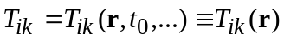. (49)

Этот класс тензорных полей описывает установившееся (стационарное) состояние системы, начиная с некоторого момента времени t₀, и представляет собой обобщение понятий скалярных и векторных полей классической физики, например, скалярного поля давления в атмосфере p=p(r) или электростатического потенциала ϕ=ϕ(r), векторного поля электрической напряженности E=E(r) и т.д. Простейшим случаем стационарного тензорного поля (49) является поле упругих напряжений T_{ik}, возникающих при деформировании упругой среды под действием внешних статических сил.
Основные ограничения, налагаемые на тензорные поля (49), заключаются в выполнении условий их пространственной непрерывности и однозначности, которые применительно к реальным физическим системам всегда выполняются. Математически это означает, что векторные функции, составляющие в своей совокупности тензор-функцию векторного аргумента, должны быть непрерывными и однозначными в общей области их определения. Очевидно, что все операции, производимые над тензорами, распространяются и на тензор-функцию при том единственном условии, что производятся в каждой точке поля. Так, сложение двух тензорных полей (по условию выполнения этой операции тензоры слагаемых полей должны иметь одинаковый ранг и одинаковую физическую размерность) приводит в каждой точке пространства к новому, суммарному тензорному полю того же ранга, тензор которого в каждой точке является суммой исходных тензоров в этой точке.
Поскольку точка пространства задается радиус-вектором, то, по сути, представление тензорного поля (49) будет неявным образом привязано к системе координат, которая используется для определения радиус-вектора. Поэтому при преобразованиях тензорного поля к новому базису наряду с самим тензором соответствующее преобразование будет претерпевать радиус-вектор – аргумент векторных функций, слагающих тензор поля в каждой точке.
Пространственная непрерывность тензорного поля подразумевает возможность дифференцирования тензор-функции вида (49). В отличие от случая тензор-функции скалярного аргумента (47) эта процедура имеет более сложный характер. Во-первых, требуется указать координату, по которой будет осуществляться дифференциирование, или определить комбинацию всего комплекса производных, выражающую то, что может быть названо производной тензора по радиус-вектору. Во-вторых, если пределы типа частных производных

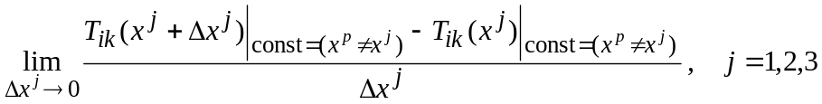 (50)

существуют, то при этом предельном переходе базис системы координат должен оставаться постоянным. В-третьих, в выражении (50) контрвариантный (нумерует координаты) верхний индекс j выступает по отношению к тензорным индексам i и k как независимый (свободный). Следовательно, величины, образуемые предельным переходом по способу, указываемому формулой (50), будут уже зависеть не от двух (исходных) индексов i, k, а от трех – i, k, j.
В тензорном анализе [5] показано, что величины
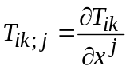 , 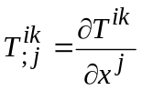 , (51)
образуемые в результате дифференцирования компонент ковариантного и контравариантного тензоров также составляют тензоры, но уже более высокого, на единицу большего третьего ранга. При этом выражения (51) имеют силу только в прямоугольных декартовых координатах, так как только в них удается соблюсти требование неизменности базиса в предельных переходах типа (50). Иллюстрацией сказанному служит рис. 15, на котором показаны плоскостные локальные базисы (базисы системы координат в точках определения тензорного поля) для некоторых двух близко расположенных точек I и II. В левой части рисунка картина дана для случая прямоугольной декартовой системы координат. В правой же стороне построение выполнено при выборе полярной системы координат. Несмотря на то, что ортогональность единичных векторов e_{r} и e_{θ} в полярных координатах соблюдается, как и в декартовых, в каждой точки плоскости, видно, что переход от точки I к точке II вдоль штриховой кривой сопровождается поворотом локального базиса. В декартовых координатах (слева) такой переход не сопровождается поворотом (и, следовательно, изменением) локального базиса тензорного поля.

0  e_{y}  e_{x}  I  II  y  x | e_{θ}  e_{r}  e_{r}  II  0  I  e_{θ}
Рис. 15. Локальные базисы тензорного поля в декартовой (слева)
и полярной (справа) системах координат

Обобщение формул (51) на случай произвольной системы координат проще всего продемонстрировать на примере векторного поля. Рассмотрим некоторый вектор A в системе координат x¹, x², x³ с локальным базисом (e₁, e₂, e₃), если вектор контравариантный и (e¹, e², e³) – если он ковариантный. Каждый из векторов e_{i} или e^{i} является вектор функцией координат, т.е. e_{i}=e_{i}(x¹, x², x³), e^{i}=e^{i}(x¹, x², x³). На этом основании напишем dA=d(A_{k}e^{k})=dA_{k}e^{k}+A_{k}de^{k}, dA=d(A^{l}e_{l})=dA^{l}e_{l}+A^{l}de_{l} Вторые слагаемые здесь характеризуют изменение векторного поля в связи с изменением локального базиса при переходе от точки к точке.
В основных координатах 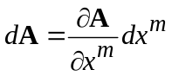и соответственно тому, что A=A^{k}e_{k}=A_{k}e^{k}, напишем
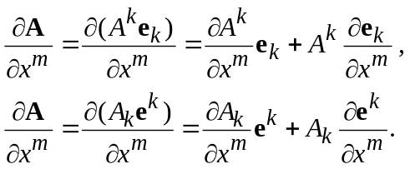 (52)

Рассмотрим далее величины 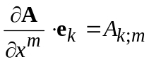 и 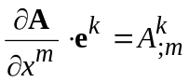. Первые из них представляют совокупность ковариантных компонент векторов ∂A/∂x^{m} (это не один вектор, так как m=1,2,3) и образуют ковариантную производную ковариантного вектора.
Вторые величины представляют уже контравариантные компоненты указанных векторов – иначе говоря, образуют уже ковариантную производную контравариантного вектора.
Для явного представления A_{k;m} воспользуемся второй из формул (52). В образующемся равенстве
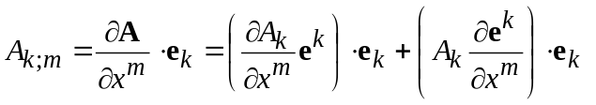
немой индекс k в величинах, заключенных в скобки, мы вправе заменить любым другим, например j. Поэтому получим
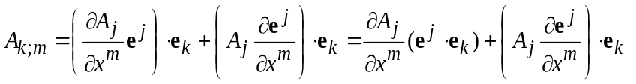.
Произведение (e^{j}⋅e_{k}) – есть по аналогии с выражениями (24) метрический тензор g^{j}_{k}, который для ортогонального базиса аналогично (25) является единичным тензором. В таком случае очевидно, что
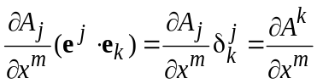. (53)
Заметим также, что производная 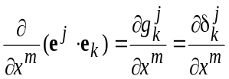 в силу постоянства компонент единичного тензора δ^{j}_{k} всегда тождественно равна нулю, т.е. 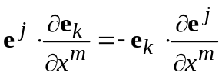. Второе слагаемое в выражении для A_{k;m} можно тогда преобразовать к виду
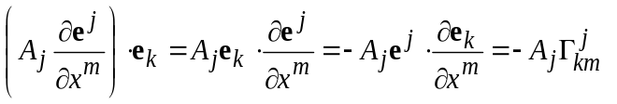,
где обозначенные как
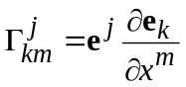 (54)
величины (их всего 27 в трехмерном пространстве), называются символами Кристоффеля.
С учетом формул (53), (54) получим
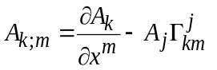. (55)
Аналогичным образом, привлекая первую из формул (52), можно сконструировать выражение
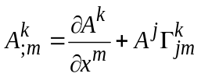, (56)
определяющее ковариантную производную от контравариантного вектора. Формулы (55), (56) показывают, что ковариантная производная векторного поля учитывает не только изменения самого поля при перемещении вдоль координатных линий (первые слагаемые), но и изменения локального базиса (вторые члены). Как следствие того, что вторые члены выражений (55), (56) обязаны своим происхождением введению местного, подвижного координатного базиса, символы Кристоффеля должны выражаться через производные от компонент метрического тензора. Именно, можно показать [5], что если g^{ik} и g_{ik} – компоненты метрического тензора взаимного и исходного локального базисов, то

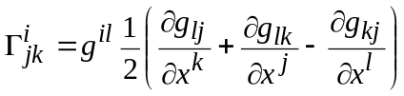 . (57)

Сами по себе символы Кристоффеля не образуют тензора. Однако их посредством осуществляется операция ковариантного дифференцирования вектора, превращающая его из тензора первого ранга в тензор второго ранга.
Формулы (55), (56) легко обобщаются на случай тензора второго ранга. Для этого в них на место компонент вектора A следует подставить компоненты соответствующего тензора T_{ik} или T^{ik}. Следует только помнить, что во вторых слагаемых формул (55), (56) свертка с символами Кристоффеля осуществляется только по одному индексу. Поэтому немыми должны стать поочередно вначале первый, а затем второй тензорные индексы и соответственно вторые члены уравнений (55), (56) подвергнутся следующим преобразованиям:
.
В результате формулы ковариантного дифференцирования тензора второго ранга примут вид
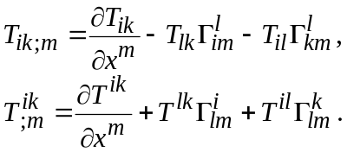 (58)

К ним остается добавить формулу ковариантного дифференцирования смешанного тензора второго ранга T ^{i}_{k} , которая запишется следующим образом
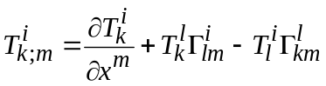. (59)

ЛИТЕРАТУРА

- В.А.Ильин, Э.Г.Поздняк. Линейная алгебра. М.: Наука, 1978. 304 с.
- Дж. Най. Физические свойства кристаллов. М.: Мир, 1967. 388 с.
- А.М.Косевич. Основы механики кристаллической решетки. М.: Наука, 1972. 280 с.
- В.Г.Веселаго. Электродинамика материалов с отрицательным коэффициентом преломления // УФН. 2003. Т. 173. № 7. С. 790-794.
- А.И.Борисенко, И.Е.Тарапов. Векторный анализ и начала тензорного исчисления. М.: Высшая школа, 1966. 252 с.

 Здесь мы сталкиваемся с необходимостью принципиально иного обозначения (нумерации) векторов взаимного базиса, для чего поднимаем индексы вверх. Было бы, например, ошибкой применить для векторов взаимного базиса обозначение типа (e'₁,e'₂,e'₃) со старым размещением индексов, поскольку это значило просто переход к другой (штрихованной) аффинной системе координат без качественного преобразования структуры базиса. Как пример качественных изменений векторных величин при переходе от одного класса базисов к другому можно, чисто формально, указать на вектор с компонентами, представленными матрицей-столбцом и матрицей-строкой.
 Мы могли бы, например, записывать контравариантные компоненты векторов строчными латинскими буквами, а ковариантные – заглавными, или же обозначать последние готическим шрифтом.
Инвариант здесь понимается как величина, сохраняющая свое значение при оговоренном типе преобразования координат.
Почти все тензорные величины, встречающиеся в физике и механике, этому требованию удовлетворяют.
Получаются в результате умножения на векторы обратного базиса e_{k} и, соответственно, пишутся с нижними индексами.

